T1.4. Programación concurrente, paralela y distribuida

Programación concurrente, paralela y distribuida

Programación concurrente

Es la programación de aplicaciones capaces de realizar varias tareas de forma simultánea utilizando hilos o threads. En este caso todas las tareas compiten por el uso del procesador (lo más habitual es disponer sólo de uno) y en un instante determinado sólo una de ellas se encuentra en ejecución. Además, habrá que tener en cuenta que diferentes hilos pueden compartir información entre sí y eso complica mucho su programación y coordinación.

Programación paralela

Es la programación de aplicaciones que ejecutan tareas de forma paralela, de forma que no compiten por el procesador puesto que cada una de ellas se ejecuta en uno diferente. Normalmente buscan resultados comunes dividiendo el problema en varias tareas que se ejecutan al mismo tiempo.

Programación distribuida

Es la programación de aplicaciones en las que las tareas a ejecutar se reparten entre varios equipos diferentes (conectados en red, a los que llamaremos nodos). Juntos, estos equipos, forman lo que se conoce como un *Sistema Distribuido*, que busca formar redes de equipos que trabajen con un fin común [1)](http://psp.codeandcoke.com/apuntes:threads#fn__1)

[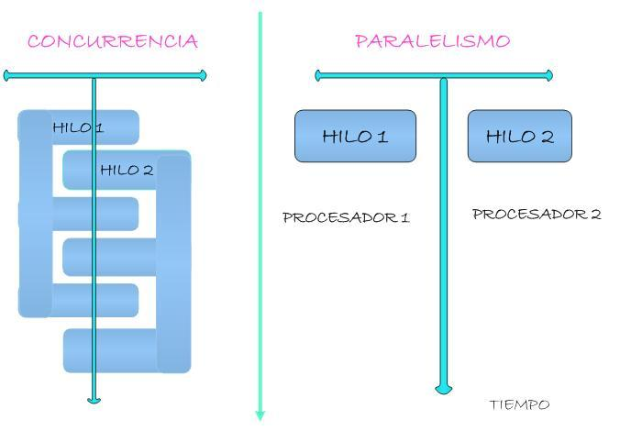](http://psp.codeandcoke.com/_detail/apuntes:concurrencia.jpg?id=apuntes:threads)

[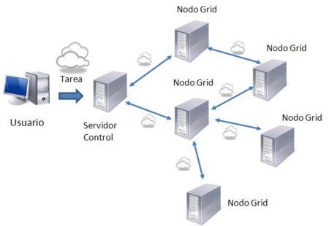](http://psp.codeandcoke.com/_detail/apuntes:distribuida.jpg?id=apuntes:threads)

¿Qué son los hilos?

Un hilo o thread es cada una de las tareas que puede realizar de forma simultánea una aplicación. Por defecto, toda aplicación dispone de un único hilo de ejecución, al que se conoce como *hilo principal*. Si dicha aplicación no despliega ningún otro hilo, sólo será capaz de ejecutar una tarea al mismo tiempo en ese hilo principal.

Así, para cada tarea adicional que se quiera ejecutar en esa aplicación, se deberá lanzar un nuevo hilo o thread. Para ello, todos los lenguajes de programación, como Java, disponen de una API para crear y trabajar con ellos.

En cualquier caso, es muy importante conocer los estados en los que se pueden encontrar un hilo. Estos estados se suelen representar mediante un gráfico como el que sigue:

[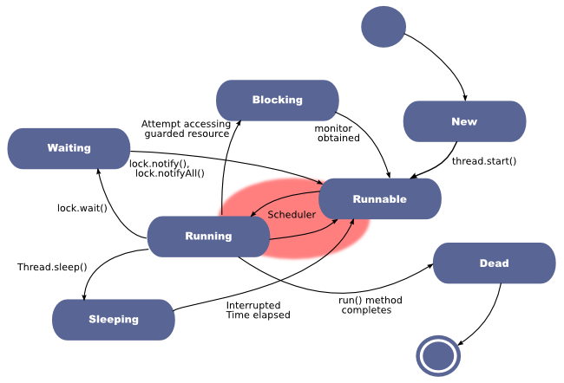](http://psp.codeandcoke.com/_detail/apuntes:estados_hilo.png?id=apuntes:threads)Estados de un hilo